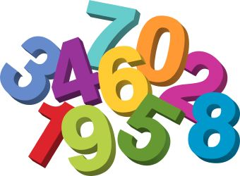

MATEMATIKA 20.4.2020

NALOGA:
DANES REŠI NALOGE V 2. DELU MATEMATIČNEGA DELOVNEGA ZVEZKA NA STRANEH:
51 IN 53.

VESELJA PRI DELU VAM ŽELIM!

